INFORME DE FISCALIZACIÓN AMBIENTAL

EDIFICIO VARAS 974

DFZ-2019-904-IX-PPDA

 | Nombre | Firma
Revisado y Aprobado | LUIS MUÑOZ FONSECA
Elaborado | MIGUEL MORALES LAGOS
DETALLES DE ACTIVIDAD DE FISCALIZACIÓN
FUENTES FIJAS

INFORMACIÓN DEL TITULAR.

Titular | Rut | Identificación de la actividad | Dirección
Hugo Astudillo Flores | 5.894.833-0 | Edificio Varas 974 | Antonio Varas N°974, Temuco.

ANTECEDENTES DE LA ACTIVIDAD.

Instrumento | D.S. N°78/2009 MINSEGPRES, Plan de Descontaminación Atmosférica (PDA) de Temuco y Padre Las Casas.  D.S. N° 8/2015 MMA. Plan de descontaminación atmosférica por MP 2,5, para las comunas de Temuco y Padre Las Casas y de actualización del plan de descontaminación por MP 10, para las mismas comunas.
Tipo de Actividad | _x_ Inspección Ambiental __x_ Examen de la Información ____ Medición y Análisis
Fecha de la Actividad | Organismo encargado | Organismo Participante
15/05/2019  (Acta de inspección en Anexo 1). | Superintendencia del Medio Ambiente. | ---

DOCUMENTACIÓN SOLICITADA Y ENTREGADA.

N° | Documento solicitado | Plazo de entrega | Fecha entrega | Observaciones
1 | Presentar numero de registro de la caldera a leña de la SEREMI de Salud, Informe Técnico de la caldera y declaración de emisiones según D.S. 138/2005 MINSAL). | 20.05.2019 | 20.05.2019 | Caldera no posee registro en SEREMI de Salud, por ende, no existe el informe técnico y la declaración de emisiones según D.S. 138/2005.
2 | Presentar informes isocinéticos de la caldera desde el maño 2016 a la fecha. | 20.05.2019 | 20.05.2019 | No se han efectuado mediciones isocinéticas.
3 | Indicar la persona encargada de la administración del edificio y presentar documentación que acredite representación. | 20.05.2019 | 20.05.2019 | No existe constitución de la comunidad ni representación.

HECHOS CONSTATADOS.

N° | Exigencia | Hecho constatado y examen de la información
 | D.S. N° 8/2015 Ministerio de Medio Ambiente.  “ARTÍCULOS TRANSITORIOS  Primero: Las calderas existentes, sometidas al decreto supremo Nº 78/2009, del MINSEGPRES, deberán continuar cumpliendo con las disposiciones allí establecidas, hasta la fecha en que entre en vigencia lo dispuesto en el Capítulo IV del presente Decreto”.  D.S. N° 78/2009 MINSEGPRES, Artículo 21:  “Artículo 21.- Transcurridos doce meses, contados de la publicación en el Diario Oficial del presente decreto, las fuentes estacionarias puntuales y grupales, y calderas de calefacción grupales nuevas y existentes deberán medir sus emisiones de MP, mediante un muestreo isocinético realizado a plena carga, de acuerdo al Método CH – 5 (Resolución N.º 1.349, del 6 de octubre de 1997 del Ministerio de Salud, "Determinación de las Emisiones de Partículas desde Fuentes Estacionarias"), en cada una de las chimeneas de descarga a la atmósfera […]  D.S. N° 78/2009 MINSEGPRES, Artículo 23:  “Artículo 23.- La periodicidad de los muestreos isocinéticos de emisiones de las fuentes puntuales y grupales, y calderas de calefacción grupales, quedará definida de manera diferenciada por tipo de combustible, como se muestra a continuación:  Tabla Nº11. Periodicidad de los muestreos isocinéticos requeridos para acreditar Emisiones”.  D.S. N° 8/2015 MMA, Artículo 49:  Artículo 49.- Para dar cumplimiento a los artículos 45 y 46, las calderas, nuevas y existentes, cuya potencia térmica nominal sea mayor a 75 kWt y menor a 20 MWt, deben realizar mediciones discretas de MP y SO2, de acuerdo a los protocolos que defina la Superintendencia del Medio Ambiente.  La periodicidad de la medición discreta dependerá del tipo de combustible que se utilice y del sector, según se establece en la tabla siguiente:  Tabla N°28. Frecuencia de la medición discreta de emisiones de MP y SO₂  D.S. N° 8/2015 MMA, Artículo 69:  “Artículo 69.- Durante el periodo de gestión de episodios críticos para MP2,5, y, o MP10 se establecerán las siguientes medidas de prevención y mitigación, cuya fiscalización y sanción en caso de incumplimiento, corresponderá a la Secretaría Regional Ministerial de Salud, conforme a sus atribuciones: […]  b) En aquellos días para los cuales se pronostique un episodio crítico en el nivel Pre emergencia, se adoptarán las siguientes medidas:  b.1) A partir de la publicación del presente Decreto y hasta el 30 de septiembre de 2019, en las zonas territoriales que la SEREMI del Medio Ambiente previamente determine:  i. Se prohibirá el uso de más de un artefacto a leña por vivienda entre las 18:00 y las 06:00 hrs.  ii. No se permitirán humos visibles provenientes de la vivienda, entre  las 18:00 y las 06:00 hrs., según metodología que establecerá la Autoridad Sanitaria, mediante acto administrativo.  iii. Se prohibirá el funcionamiento de calderas a leña con una potencia térmica nominal menor a 75 kWt. entre las 18:00 y las 06:00 hrs.  b.2) A partir del 1 de abril del 2018, se prohibirá dentro de la zona saturada de Temuco y Padre Las Casas, durante 24 hrs., el funcionamiento de calderas industriales y calderas de calefacción, con una potencia mayor a 75 kWt., que presenten emisiones mayores o iguales a 50 mg/m³ N de material particulado.  b.3) A partir del 1 de abril de 2020, y en las zonas territoriales que la  SEREMI del Medio Ambiente determine:  i. Se prohibirá el uso de artefactos a leña entre las 18:00 y las 06:00 hrs.  ii. Se prohibirá el funcionamiento de calderas a leña con una potencia térmica nominal menor a 75 kWt. entre las 18:00 y las 06:00 hrs. | - Con fecha 15.05.2019 se constata desde el exterior del edificio fiscalizado la salida constante de humos visibles desde una chimenea (ver fotografía 2).  - Se procede a efectuar una inspección ambiental al edificio ubicado en Antonio Varas N°974 de Temuco, donde nos recibe el Sr. Hugo Astudillo, como encargado de unidad fiscalizable.  - Se constata una caldera de calefacción del tipo “artesanal” en operación y que utiliza leña como combustible (ver fotografías 3 y 4), la cual no cuenta con una placa de identificación que indique sus características (marca, modelo, potencia térmica, número de registro, etc.).  - El Sr. Hugo Astudillo informa a los fiscalizadores que la caldera se utiliza para la calefacción del edificio, el cual tiene 3 departamentos habitacionales y 3 locales comerciales, que incluyen a la Dirección de Transito de la Municipalidad de Temuco y la Notaria Tadres.  - De acuerdo a la documentación presentada por el titular y solicitada a través del acta de inspección ambiental, este no acredita la realización de los muestreos isocinéticos de la caldera a leña para los años 2016, 2017 y 2018 (ver respuesta del titular en Anexo 2).  - De acuerdo a lo señalado en el artículo 23 del D.S. N° 78/2009 MINSEGPRES, esta fuente debe realizar los muestreos isocinéticos cada 12 meses. Respecto al PDA vigente a la fecha, D.S. N° 8/2015 MMA, se infiere que esta caldera por sus características, tiene una potencia térmica superior al 75 kW, por lo que deberían medir sus emisiones cada 12 meses. Tener presente que el titular no informa sobre las características de la caldera.  - Por último, cabe informar que el titular de la caldera mantiene la fuente de emisión encendida en un día declarado Pre-emergencia ambiental (ver pronóstico de calidad de aire en Anexo 3), incumpliendo la restricción de operar su caldera a leña de acuerdo al artículo 69 del D.S. 8/2015 MMA. Al respecto, a través del Ordinario OAR N° 158/2019 de la SMA, de fecha 28 de mayo de 2019, se pone en conocimiento a la SEREMI de Salud región de La Araucanía sobre las condiciones de esta caldera de calefacción para su fiscalización en el marco de sus competencias (ver oficio en Anexo 4).
  Tipo de fuente | Tipo de combustible | Periodicidad
  Fuentes puntuales | Cualquier tipo | 12 meses
  Fuentes Grupales y Calderas de Calefacción | Petróleo diésel o kerosene | Cada 36 meses
  Fuentes Grupales y Calderas de Calefacción | Gas natural, Gas licuado, Gas de ciudad u otros similares | Exentas de acreditarse
  Fuentes Grupales y Calderas de Calefacción | Biomasa (leña, aserrín, viruta, briquetas, etc.) | Cada 12 meses.
  Tipo de combustible | Una medición cada “n” meses
  Tipo de combustible | Sector industrial |  | Sector residencial, comercial e institucional
  Tipo de combustible | MP | SO₂ | MP | SO₂
  - Leña | 6 | - | 12 | -
  - Petróleo N°5 y N°6 | 6 | 6 | 12 | 12
  - Carbón | 6 | 6 | 12 | 12
  - Pellets, chips, aserrín, viruta, y otros derivados de la madera, con carga manual de combustible. | 6 | - | 12 | -
  - Pellets, chips, aserrín, viruta, y otros derivados de la madera, con carga automática de combustible. | 12 | - | 18 | -
  - Petróleo Diesel | 12 | - | 24 | -
  - Todo tipo de combustible gaseoso | Exenta de verificar cumplimiento

OTROS HECHOS CONSTATADOS.

N° | Exigencia | Hecho constatado y examen de la información
 | D.S. N°10/2013 MINSAL, Articulo 3:  Artículo 3.- Toda caldera y autoclave deberá estar incorporado a un registro que lleva la Secretaría Regional Ministerial de Salud correspondiente, previo al inicio de su operación y funcionamiento. Este registro le asignará un número con validez nacional que permita identificarlos, el que será comunicado al propietario.  D.S. N°138/2005 MINSAL, Articulo 2º:  Artículo 2º.- Estarán afectas a la obligación de proporcionar los antecedentes para la determinación de emisión de contaminantes las fuentes fijas que correspondan a los siguientes rubros, actividades o tipo de fuente:  - calderas generadoras de vapor y/o agua caliente  - producción de celulosa  - fundiciones primarias y secundarias  - centrales termoeléctricas  - producción de cemento, cal o yeso  - producción de vidrio  - producción de cerámica  - siderurgia  - petroquímica  - asfaltos  - equipos electrógenos | - El titular informa a los fiscalizadores que la caldera sirve para la calefacción del edificio, ubicado en A. Varas N°974, el cual tiene 3 departamentos habitacionales y 3 locales comerciales, que incluyen a la Dirección de Transito de la Municipalidad de Temuco y la notaria Tadres.  - De acuerdo a la documentación presentada por el titular y solicitada a través del acta de inspección ambiental (ver respuesta del titular en Anexo 2), el titular no acredita la inscripción de la caldera en la SEREMI de Salud, el informe técnico individual de la caldera (medidas de seguridad) ni las declaraciones de emisiones atmosféricas según el D.S. 138/2005 MINSAL. Al respecto, a través del Ordinario OAR N° 158/2019, de fecha 28 de mayo de 2019, se pone en conocimiento a la SEREMI de Salud región de La Araucanía (ver oficio en Anexo 4).

REGISTRO FOTOGRÁFICO.

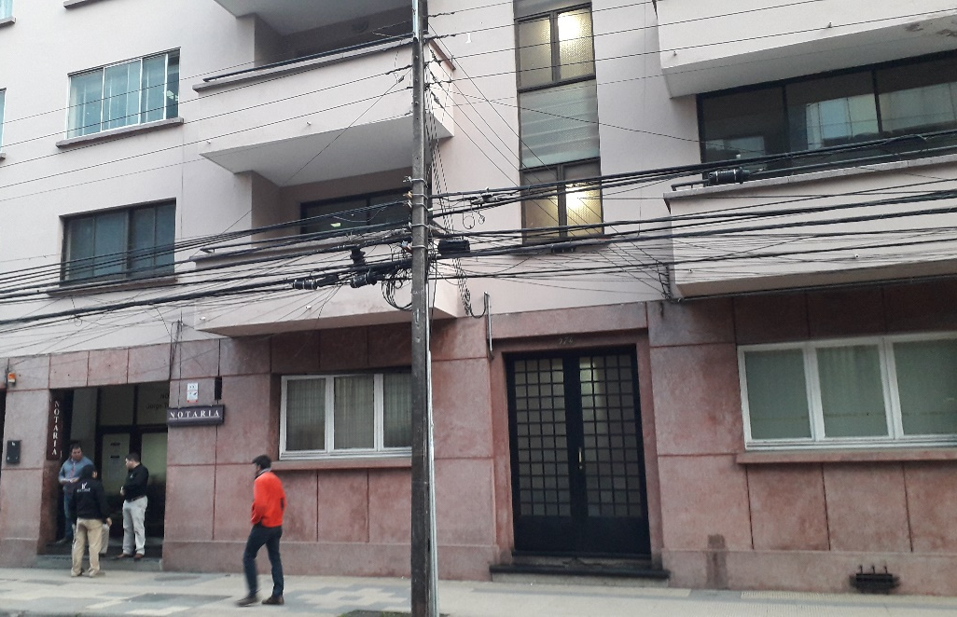 |  | 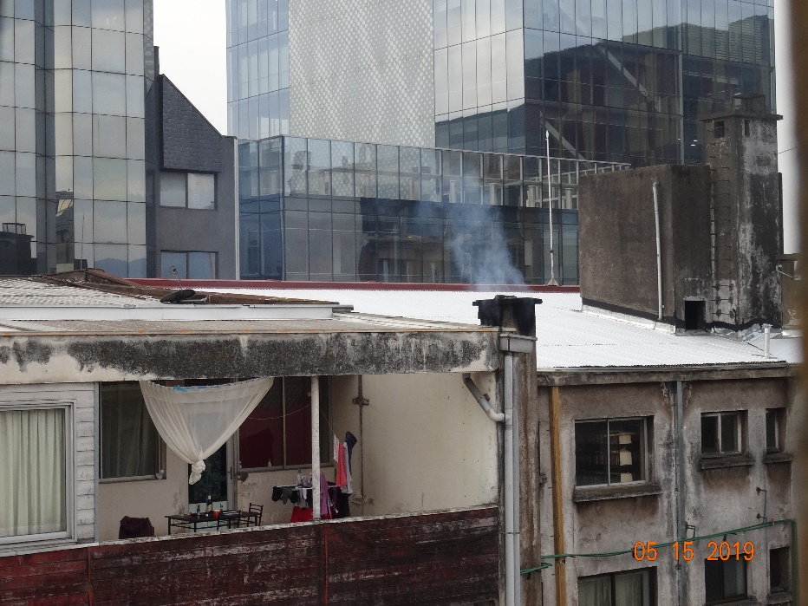
Fotografía N°1 | Fecha: 15/05/2019 | Fotografía N°2 | Fecha: 15/05/2019
Descripción: En la fotografía se observa el frontis de la unidad fiscalizable, ubicado en Antonio Varas N°974 en el centro de la ciudad de Temuco. |  | Descripción: En la fotografía se observa desde otro ángulo el ducto donde se visualizan las emisiones de gases de combustión. Para el día 15 de mayo de 2019 el pronóstico de calidad de aire es Pre Emergencia.

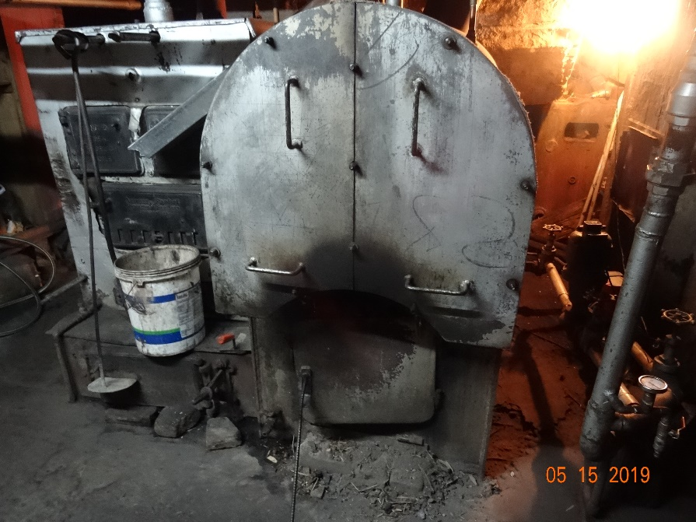 |  | 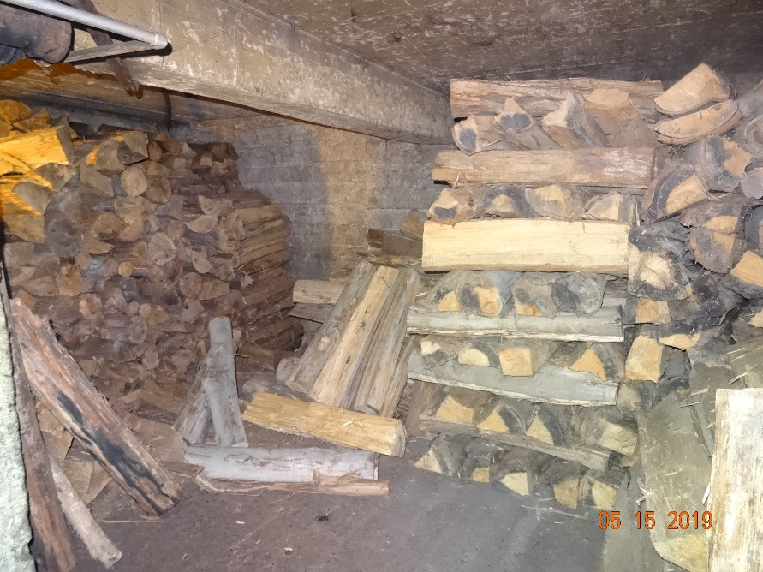
Fotografía N°3 | Fecha: 15/05/2019 | Fotografía N°4 | 15/05/2019
Descripción: Fotografía se observa la caldera del tipo “artesanal” que se encuentra operativa a la hora de la fiscalización. La caldera a biomasa (leña) no posee placa con la marca o características de la misma. |  | Descripción: En la fotografía se observa el acopio de leña a un lado de la caldera. La leña es usada como combustible en la caldera de la UF “Edificio Varas 974” de Temuco.

CONCLUSIONES.

Como resultado de la actividad de fiscalización ambiental realizada a la unidad fiscalizable “Edificio Varas 974” de Temuco, en el marco del Programa de Fiscalización 2019 del PDA Temuco y Padre Las Casas (D.S. N° 78/2009 MINSEGPRES y D.S. N° 8/2015 MMA) se da cuenta de los siguientes hallazgos:

N° Hecho constatado | Artículo | Conclusión
1 | D.S. N° 8/2015 Ministerio de Medio Ambiente.  “ARTÍCULOS TRANSITORIOS  Primero: Las calderas existentes, sometidas al decreto supremo Nº 78/2009, del MINSEGPRES, deberán continuar cumpliendo con las disposiciones allí establecidas, hasta la fecha en que entre en vigencia lo dispuesto en el Capítulo IV del presente Decreto”.  D.S. N° 78/2009 MINSEGPRES, Artículo 21:  “Artículo 21.- Transcurridos doce meses, contados de la publicación en el Diario Oficial del presente decreto, las fuentes estacionarias puntuales y grupales, y calderas de calefacción grupales nuevas y existentes deberán medir sus emisiones de MP, mediante un muestreo isocinético realizado a plena carga, de acuerdo al Método CH – 5 (Resolución N.º 1.349, del 6 de octubre de 1997 del Ministerio de Salud, "Determinación de las Emisiones de Partículas desde Fuentes Estacionarias"), en cada una de las chimeneas de descarga a la atmósfera […]  D.S. N° 78/2009 MINSEGPRES, Artículo 23:  “Artículo 23.- La periodicidad de los muestreos isocinéticos de emisiones de las fuentes puntuales y grupales, y calderas de calefacción grupales, quedará definida de manera diferenciada por tipo de combustible, como se muestra a continuación:  Tabla Nº11. Periodicidad de los muestreos isocinéticos requeridos para acreditar Emisiones”.  D.S. N° 8/2015 MMA, Artículo 49:  Artículo 49.- Para dar cumplimiento a los artículos 45 y 46, las calderas, nuevas y existentes, cuya potencia térmica nominal sea mayor a 75 kWt y menor a 20 MWt, deben realizar mediciones discretas de MP y SO2, de acuerdo a los protocolos que defina la Superintendencia del Medio Ambiente.  La periodicidad de la medición discreta dependerá del tipo de combustible que se utilice y del sector, según se establece en la tabla siguiente:  Tabla N°28. Frecuencia de la medición discreta de emisiones de MP y SO₂ | - De acuerdo a la documentación presentada por el titular y solicitada a través del acta de inspección ambiental de fecha 15.05.2019, no acredita la realización de los muestreos isocinéticos de la caldera a leña para los años 2016, 2017 y 2018.  - Al momento de la inspección se observa la salida de humos visibles y se encontraba en operación en un día de pronóstico de preemergencia, por lo cual no debía estar funcionando (Art. 69, DS N° 8/2015 MMA).  - Tener presente, que esta caldera de calefacción es de tipo artesanal y no cuenta con documentación correspondiente al Reglamento de Calderas del MINSAL, por lo que se informó a la SEREMI de Salud respecto a esta situación.
  Tipo de fuente | Tipo de combustible | Periodicidad
  Fuentes puntuales | Cualquier tipo | 12 meses
  Fuentes Grupales y Calderas de Calefacción | Petróleo diésel o kerosene | Cada 36 meses
  Fuentes Grupales y Calderas de Calefacción | Gas natural, Gas licuado, Gas de ciudad u otros similares | Exentas de acreditarse
  Fuentes Grupales y Calderas de Calefacción | Biomasa (leña, aserrín, viruta, briquetas, etc.) | Cada 12 meses.
  Tipo de combustible | Una medición cada “n” meses
  Tipo de combustible | Sector industrial |  | Sector residencial, comercial e institucional
  Tipo de combustible | MP | SO₂ | MP | SO₂
  - Leña | 6 | - | 12 | -
  - Petróleo N°5 y N°6 | 6 | 6 | 12 | 12
  - Carbón | 6 | 6 | 12 | 12
  - Pellets, chips, aserrín, viruta, y otros derivados de la madera, con carga manual de combustible. | 6 | - | 12 | -
  - Pellets, chips, aserrín, viruta, y otros derivados de la madera, con carga automática de combustible. | 12 | - | 18 | -
  - Petróleo Diesel | 12 | - | 24 | -
  - Todo tipo de combustible gaseoso | Exenta de verificar cumplimiento

ANEXOS.

N° Anexo | Nombre Anexo
1 | Acta de inspección ambiental de fecha 15 de mayo del 2019.
2 | Respuesta del titular con fecha 20.05.2019.
3 | Pronóstico de calidad de aire para el día 15.05.2019.
4 | Ord. OAR N° 158/2019 de fecha 28 de mayo de 2019.

